主要参考站点（内容）：
http://www.ipohome.net/index.php

次要参考站点（内容）：
http://www.sh-fdtw.com/index.asp
http://www.dinbon.com/index.asp

设计参考站点（界面）：
http://iamdesigning.com/client_files/wp-themes/ultimate/html/index.html
http://metrocolours.softwareportalplus.com/
http://metroui.org.ua/
http://win8.zol.com.cn/

整体说明：
1、做学校教学设备的网站 网站版面整体效果
2、http://www.ipohome.net/ 这个是同行的网站，可以获知其产品参数，分类等
3、要有整站搜索功能（就是一个搜索框）
4、我已经做了一个首页的设计，你可以在这基础上进行设计，参考win8风格，简洁，做起来也方便。
5、产品详情页，先做，其次是新闻详情页。这两个页面，最好能在2天内给我，产品详情页越快给我越好，拖了客户较多时间了已经

产品分类说明：
- 产品分类一共是二级，类似http://www.ipohome.net/html/c/22/index.html 的产品分类
- 第一级分类为：
高教职教实验室
电工电子实训室
汽车教学实训室
专业技能培训教室
理化生/劳技教室
PLC可编程单片机系列
机械教学实验室
职业技能学院设备
3、二级分类则由用户自己添加，二级分类可以是分类，也可以直接就是产品。 意思是，这个二级栏目点击进去，要么是个产品列表页面，要么就是一个产品页面。 如果是分类，那么就是分类名称，是产品，就是产品名称了。这个主要是程序上的，设计上，可以不用管它。

产品页说明：
1、产品页结构参考： http://www.ipohome.net/html/product/425.html
2、产品参数必须有：编号、型号、名称、价格、阅读次数、在线QQ、公司电话、产品关键词（产品关键词由程序根据页面内容自动生成）
3、页面是两栏式布局，左边是分类，右边是产品详情。
4、产品内页里需要展示：
新闻列表（最新新闻和最热新闻），
关联产品（参考上面给的页面），
上一个产品，下一个产品，
左侧分类下面，再展示一片文章缩略（标题+内容概要）
页面最下方要有企业信息展示类似于这样（友情提示改成企业信息）：
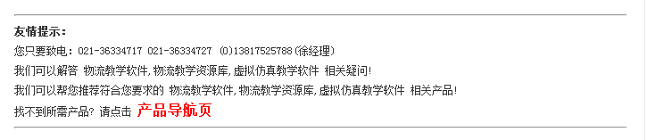

新闻列表页说明：
- 分类级别只有一级，即： 新闻中心》 公司新闻+技术新闻+行业动态
- 页面除基本结构外还需包含的元素：
最热新闻列表
最新新闻列表
最新博客文章缩略（标题+内容）

新闻内页说明：
- 该网站对新闻内页要求较高，需要调用较多的元素模块，下面直接给你个内页参考
http://www.ipc.me/hui-hua-li-ti-diao-su.html
当然，这个页面里不是什么都要的，广告之类的就去掉
大概需要的是：
标题，发布时间，所属分类，新闻主要内容，文章关键词（也可以理解为标签）， 浏览次数， 上一篇下一篇
需要调用的模块是： 热门文章，最新文章， 一篇博客缩略（标题+内容），推荐产品（产品名称+图片+基本参数说明），热门产品列表，最新产品列表，

博客列表页：
- 博客列表页你可以参考：
http://iamdesigning.com/client_files/wp-themes/ultimate/html/blog-full-width.html

博客内容页：
- 内容页参考上面给的网站的博客详情页的同时，内容元素上，与新闻内页类似

单页面：
- 联系我们，企业简介，关于我们，企业荣誉等页面
- 这些页面，看着办好了，参考上面给你的网站应该没问题了

